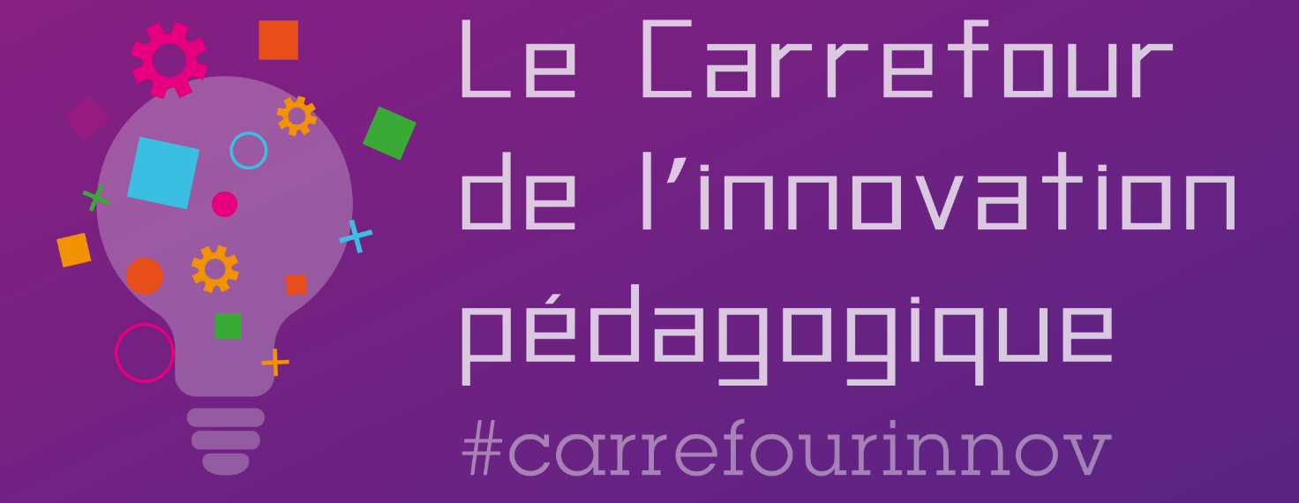

Citoyenneté numérique: créer pour valider ses compétences à partir de 7 ans

Nous espérons que cette animation vous a inspiré. Et maintenant, c’est à vous de poursuivre ! Voici une petite fiche pour vous donner toutes les clés pour vous lancer.

Présentation de l’animation

Le Conseil de l'Europe a lancé en 2016 un projet axé sur l'acquisition des connaissances en terme de Citoyenneté numérique. Un model conceptuel a été élaboré, ainsi que des pistes de mises en œuvre dans les classes. Au cours de l'année 2019-2020, 6 classes (élémentaire – collège – lycée) ont testé avec les élèves des activités visant une meilleure compréhension de ce qu'est la citoyenneté numérique.
Cet atelier vous propose de suivre le parcours d'une classe de CE1/CE2, puis de vous mettre à la place des élèves pour explorer trois thématiques : Etre en ligne, Bien être en ligne et Mes droits en ligne, puis de partager vos idées pour améliorer ces activités et en proposer d'autres, afin de repartir avec un matériau à utiliser avec les élèves et la communauté éducative.

Matériel et outils utilisés

Temps de présentation :
matériel de projection

Temps d'élaboration :
tablettes – crayons – feutres – notes colorées – fils – ciseaux – jeu de cartes/plateau

Public cible de cette animation

Tout public : Enseignants - IEN - ERUN - Collectivités

Sites et ressources conseillés

Le site du conseil de l'Europe : https://www.coe.int/fr/web/digital-citizenship-education/a-conceptual-model
Les ressources pour l'éducation : https://rm.coe.int/168093586f
Le jeu des CE1/CE2 : https://view.genial.ly/5ef111e6b85e840d918549f6/interactive-content-citoyennete-numerique

Intervenant

Nom de l’intervenant : Isabelle Dufrêne
Pour retrouver l’intervenant : isabelle.dufrene@ac-creteil.fr / 06 60 27 72 79 / @DufreneIsabelle

